**«Живой мнеморисунок как один из эффективных приемов по развитию речи дошкольников»**

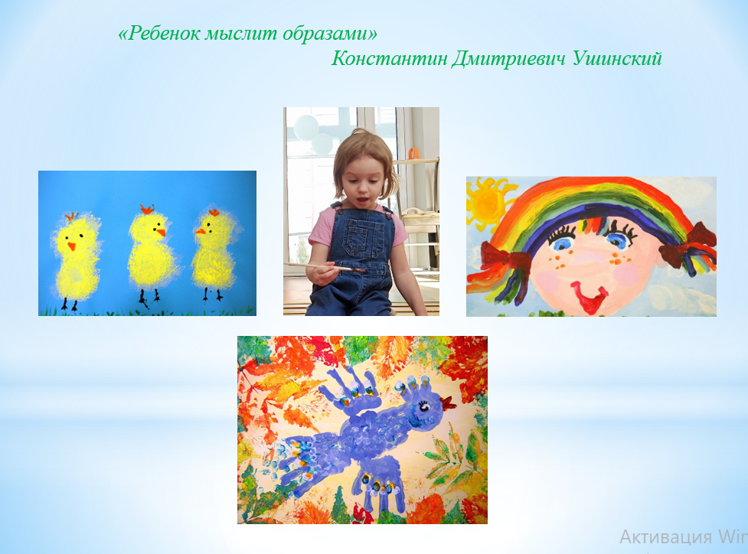

Константин Дмитриевич Ушинский сказал: «Ребенок мыслит образами».

Дошкольное детство – «золотой» период в развитии личности. В этот период память по скорости развития опережает другие способности. Дети задают множество вопросов, новая информация им крайне необходима: мозг требует пищи. Ребенку **надо помогать запоминать, его надо учить**контролировать правильность запоминания.

У детей отмечается недостаточность произвольной памяти, несформированность рациональных приемов запоминания. В это же время дети обладают достаточными потенциальными возможностями интеллектуального развития. Формирование логической памяти может способствовать нормализации мнемонической деятельности в целом.

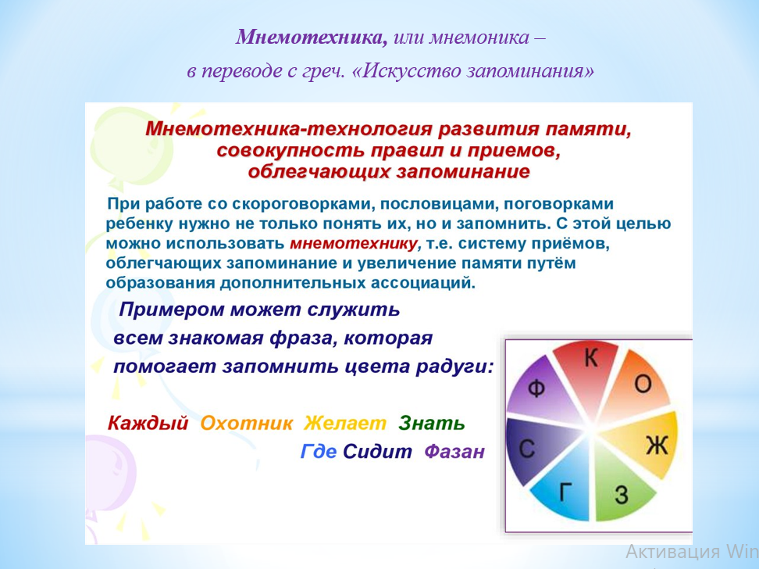

Мнемотехника в переводе с греческого обозначает «Искусство запоминания».

Мнемотехника – совокупность приемов и способов, облегчающих запоминание и увеличивающих объем памяти, путем образования искусственных ассоциаций.

Примером может служить всем знакомая фраза, которая помогает запомнить цвета радуги: «Каждый охотник желает знать где сидит фазан».

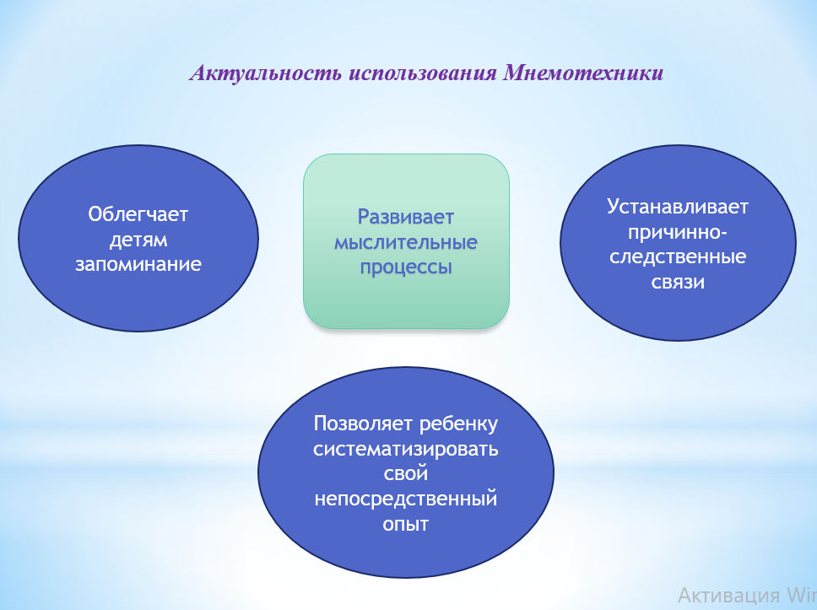

1. Мнемотехника **облегчает детям запоминание** и увеличивает объем памяти, овладение связной речью, путем образования дополнительных ассоциаций.
2. Ребенок с опорой на образы памяти легче **устанавливает причинно-следственные связи**, делает выводы, развивая тем самым логическое мышление
3. Применение мнемотехники, использование обобщений **позволяют ребенку систематизировать свой непосредственный опыт**.

Таким образом, мнемотехника **развивает мыслительные процессы** и соответственно речь ребенка.

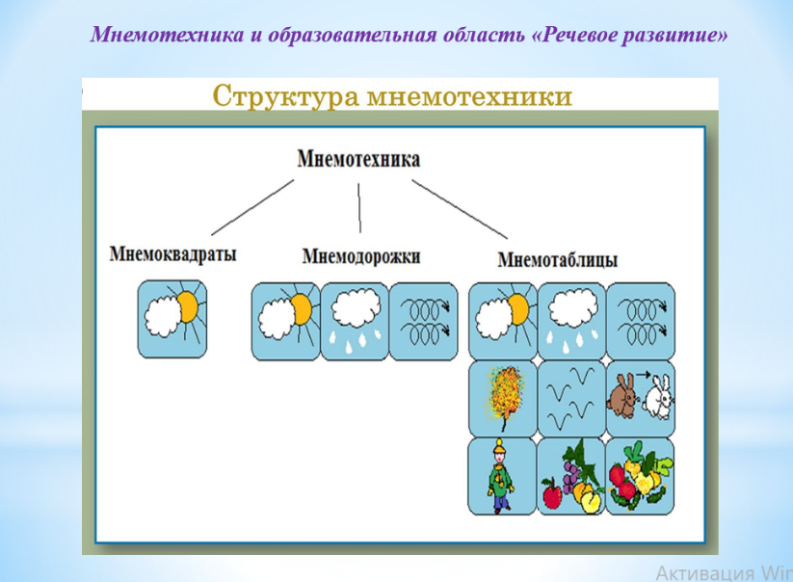

Основными видами мнемотехники для развития речи являются: мнемоквадрат; мнемодорожки и мнемотаблицы.

**Мнемоквадрат** – 1 карточка с 1 рисунком – символом;

**Мнемодорожка** – вид мнемосхем, которые выстраиваются в линию;

**Мнемотаблица** – это таблица, в которую заложена определенная информация.

Суть мнемосхем заключается в следующем: на каждое слово или маленькое словосочетание придумывается картинка или изображение.

Имеется и такой вид, как живые мнемотаблицы. Предлагаем вашему вниманию живую мнемотаблицу по запоминанию стихотворения : «Тише, мыши, кот на крыше…»

Данный вид живых мнемотаблиц для развития речи родители могут использовать например, в дороге.

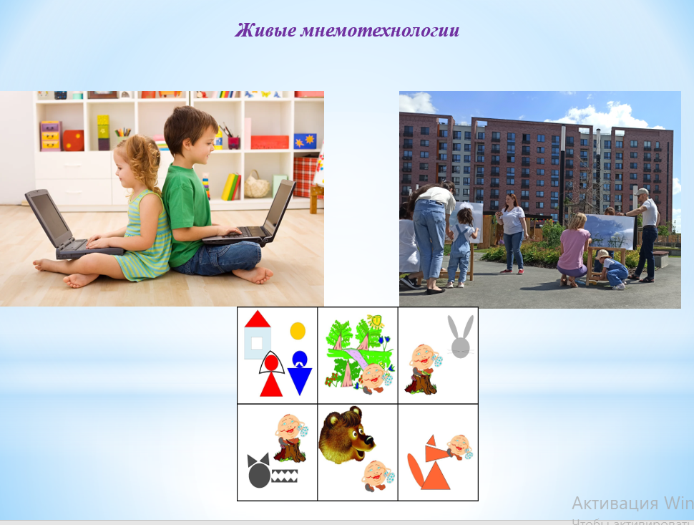

В наше время мир без электронных средств коммуникации, без социальных сетей и Интернета просто немыслим для многих детей. Наша задача – помочь детям извлечь пользу из всего нужного и важного, что может предложить современный мир, и защитить их от всего плохого, что в нем есть

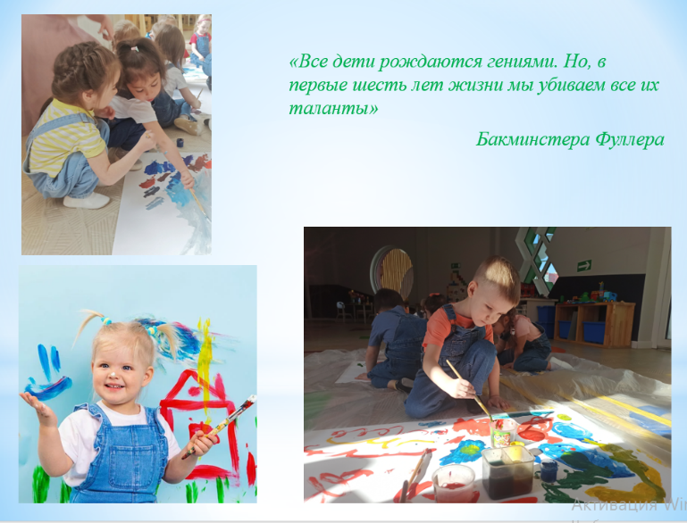

«Все дети рождаются гениями. Но, в первые шесть лет жизни мы убиваем все их таланты» однажды сказал Бакминстер Фуллер

Каждый ребенок по своей природе творец и приходит на этот свет со своей информацией и гениальными способностями, которые нам необходимо раскрыть.

У детей дошкольного возраста образное мышление является доминирующим среди остальных видов мышления. От того, на каком уровне развития находится именно образное мышление, будет зависеть готовность ребенка к учебе в школе и освоению школьной программы.

Мнемотехника позволяет детям запоминать информацию опираясь на образы, тем самым развивается речь детей. Но мы знаем, что при познании окружающего мира, ребенок нуждается в самовыражении, т.е. в творчестве. Таким образом, происходит его всестороннее развитие.

Используя мнемотехнику и предоставляя детям возможность в творческом самовыражении у нас появился новый вид мнемотехники – Живой мнеморисунок.

Заучивая стихотворение, ребенок поэтапно использует фантазийное рисование. Предлагаем вашему вниманию опыт из практики по работе с детьми в данном направлении.

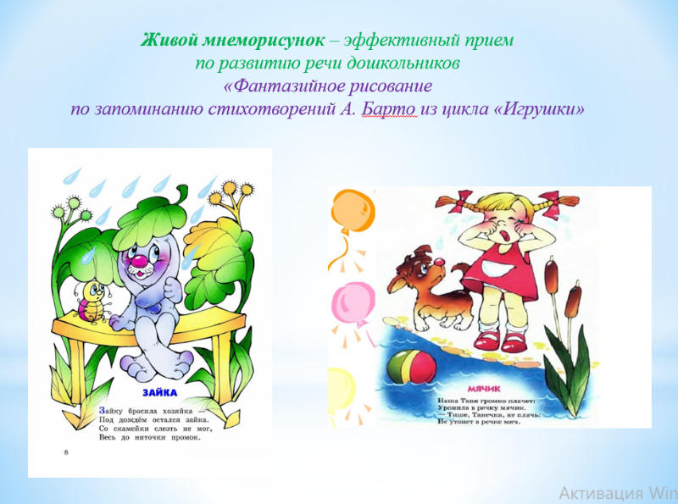

Живой мнеморисунок как эффективный прием по развитию речи дошкольников «Фантазийное рисование по запоминанию стихотворения А.Барто из цикла «Игрушки».

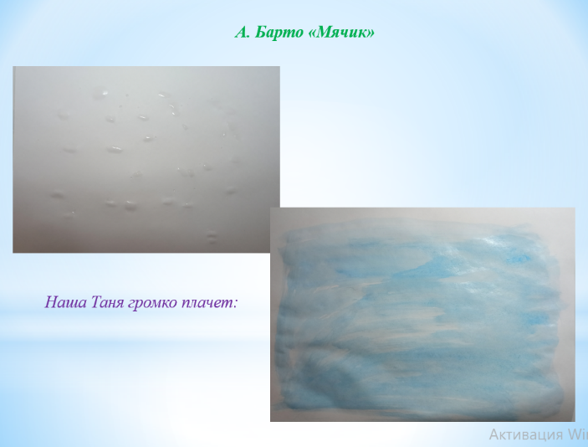

Наша Таня громко плачет.

Она так сильно плакала, что намочила своими слезами наш листок. Слез было так много, что они превратились в целую реку.

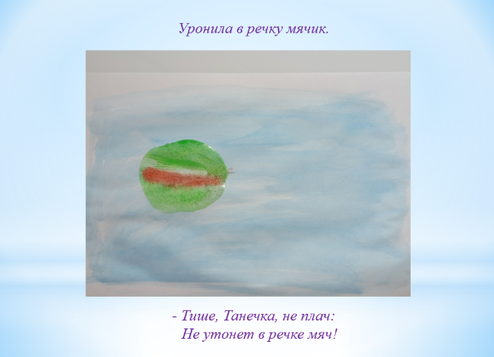

Почему же Таня так сильно плачет, глядя на речку?

Уронила в речку мячик.

- Тише, Танечка, не плач:

Не утонет в речке мяч!

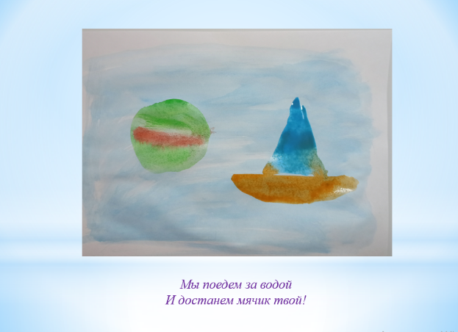

Детям свойственно чувство сострадания, поэтому они досочинили стихотворение:

Мы поедем за водой

И достанем мячик твой!

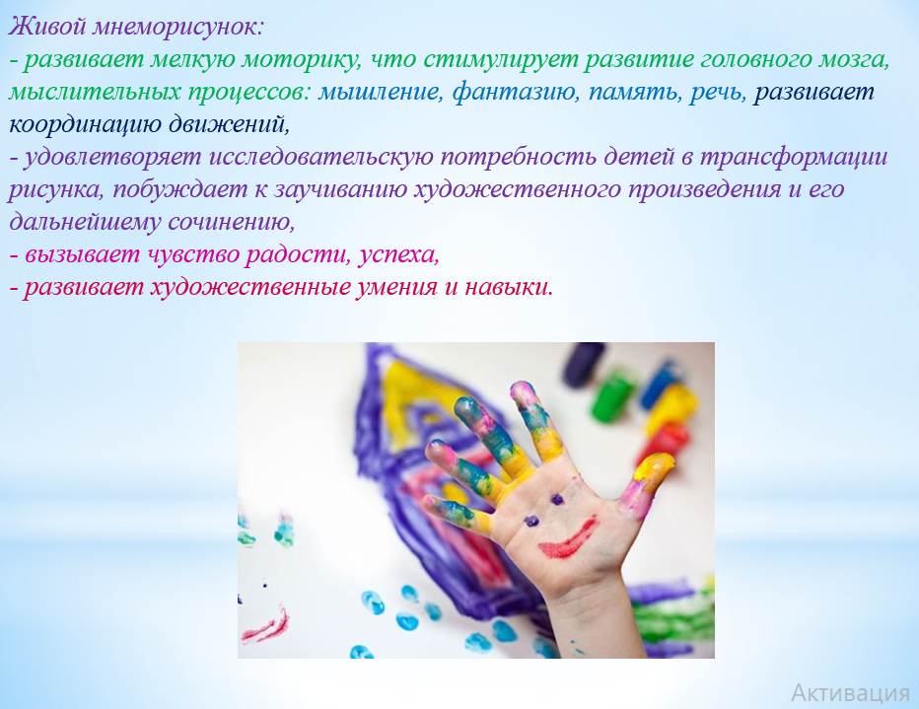

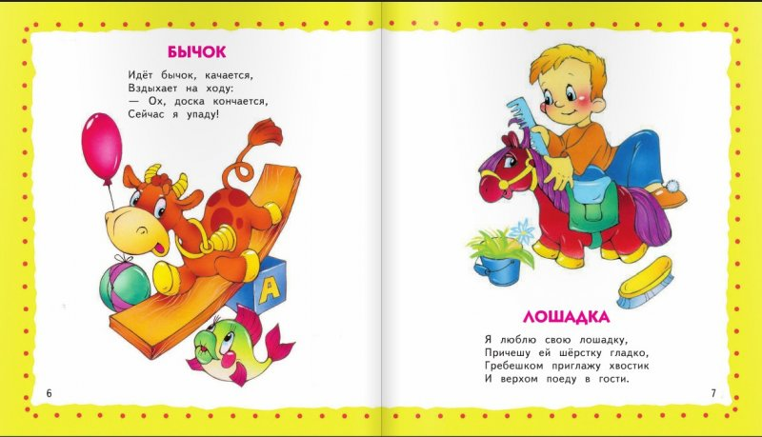

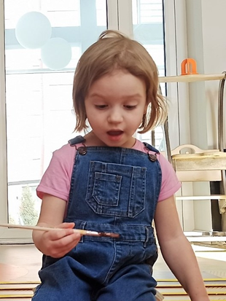

|  |  |
| --- | --- |
| ***Мишка***  *Уронили мишку на пол,*  *Оторвали мишке лапу.*  *Все равно его не брошу –*  *Потому что он хороший!*  *Добрый, милый и родной -*  *Не верну хозяйке злой!* | ***Младший брат***  *Звенели птичьи голоса,*  *В саду цвела сирень,*  *Весной Андрюша родился*  *В один хороший день.*  *Прекрасный, милый и родной,*  *Любимый братик мой!* |
| ***Зайка***  *Зайку бросила хозяйка, -*  *Под дождем остался зайка.*  *Со скамейки слезть не мог,*  *Весь до ниточки промок.*  *Мы листочек повернем,*  *Капельки все соберем*  *И себе его оставим.* | ***Флажок***  *Горит на солнышке*  *Флажок,*  *Как будто я*  *Огонь зажёг.*  *Красивый, яркий и цветной -*  *Горжусь, Россия, я тобой!* |
| ***Лошадка***  *Я люблю свою лошадку,*  *Причешу ей шёрстку гладко,*  *Гребешком приглажу хвостик*  *И верхом поеду в гости.*  *Встретит солнышко в пути*  *Спросит: «В гости вы пошли?»*  *Отвечаем мы в ответ:*  *«В гости мы идем чуть свет!»* | ***Кораблик***  *Матросская шапка,*  *Веревка в руке,*  *Тяну я кораблик*  *По быстрой реке,*  *И скачут лягушки*  *За мной по пятам*  *И просят меня:*  *- Прокати, капитан!*  *- Садитесь, лягушки, я вас прокачу!*  *И мир весь на речке -*  *Я вам покажу!* |

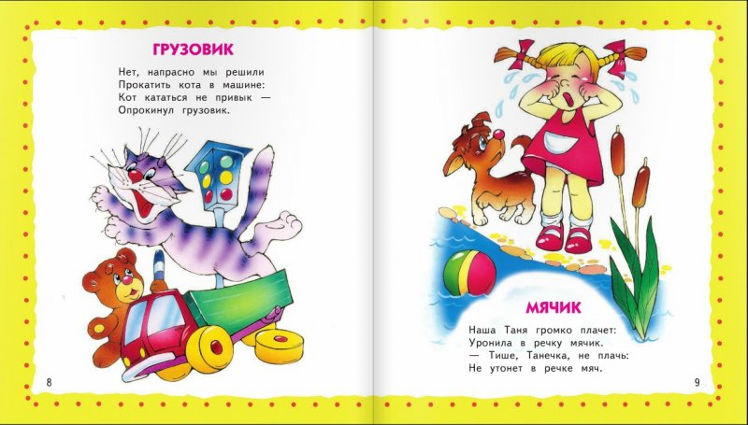

Когда ребенок познает окружающий мир, он берет в руки художественные инструменты и материалы для самовыражения. У ребенка развивается мелкая моторика рук, соответственно идет работа полушарий головного мозга, начинают развиваться мыслительные процессы: фантазия, мышление, память, связная речь и т.п. Идет развитие координаций движений. Находясь в творческом процессе при познании окружающего мира и общаясь происходит социально-коммуникативное развитие. Ребенок осознает, находит себя в обществе. Для каждого ребенка немаловажным является быть принятым в обществе. Положительный результат творческой деятельности вызывает чувство радости, успеха.

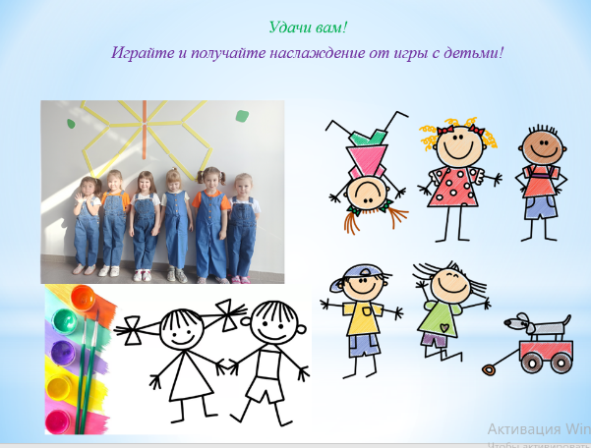

Золотое правило воспитания гласит: не делайте за детей то, что они, по вашему мнению, должны научиться делать сами.

Любите детей, поддерживайте их, находитесь рядом и постоянно ищите возможности для того, чтобы укрепить их веру в себя, в свои способности.

Если вы учите с ребенком стихотворение, предложите ему изобразить его, используя технологию живого мнеморисунка и тогда у вас имеются все шансы, что у вас ребенок будет развит в сфере искусства: отлично рисовать, уметь красиво излагать свои мысли и сочинять стихи.

Если в процессе рисования у ребенка сломается карандаш, не нужно давать ему новый. Лучше покажите, где лежит точилка, и научите пользоваться ею.

Взрослые люди считают, что изображения детей дошкольного возраста скудны и бедны по графическим изображениям. Такое мнение свойственно взрослым людям, но не детям. Детские рисунки глазами детей удивительным образом прекрасны. Да, дети не умеют рисовать так, как рисует взрослый человек, но и взрослый не может рисовать так как умеют рисовать дети.

Удачи вам! Играйте и получайте наслаждение от игры с детьми!